Об утверждении регламентов государственных услуг в сфере долевого участия в жилищном строительстве
Утративший силу
Постановление акимата Кызылординской области от 25 декабря 2017 года № 991. Зарегистрировано Департаментом юстиции Кызылординской области 11 января 2018 года № 6146. Утратило силу постановлением акимата Кызылординской области от 6 февраля 2020 года № 163
Сноска. Утратило силу постановлением акимата Кызылординской области от 06.02.2020 № 163 (вводится в действие по истечении десяти календарных дней после дня первого официального опубликования).
В соответствии с Законом Республики Казахстан от 15 апреля 2013 года "О государственных услугах" и приказом Министра по инвестициям и развитию Республики Казахстан от 26 июня 2017 года № 387 "Об утверждении стандартов государственных услуг в сфере долевого участия в жилищном строительстве" (зарегистрирован в Реестре государственной регистрации нормативных правовых актов за номером 15398) акимат Кызылординской области ПОСТАНОВЛЯЕТ:
1. Утвердить прилагаемые:
1) регламент государственной услуги "Выдача разрешения на привлечение денег дольщиков";
2) регламент государственной услуги "Выдача выписки об учетной записи договора о долевом участии в жилищном строительстве".
2. Контроль за исполнением настоящего постановления возложить на заместителя акима Кызылординской области Сулейменова С.Ж.
3. Настоящее постановление вводится в действие по истечении десяти календарных дней после дня первого официального опубликования.
Аким Кызылординской области | К. Кушербаев
Утвержден постановлением акимата Кызылординской области от "25" декабря 2017 года № 991
Регламент государственной услуги "Выдача разрешения на привлечение денег дольщиков"
Сноска. Регламент - в редакции постановления акимата Кызылординской области от 06.11.2018 № 1254 (вводится в действие по истечении десяти календарных дней после дня первого официального опубликования).
1. Общие положения
1. Наименование услугодателя: структурные подразделения местного исполнительного органа районов, города областного значения, осуществляющие функцию в сфере архитектуры и градостроительства (далее – услугодатель).
Прием заявления и выдача результата оказания государственной услуги осуществляются через некоммерческое акционерное общество "Государственная корпорация "Правительство для граждан" (далее – Государственная корпорация).
2. Форма оказания государственной услуги - бумажная.
3. Результат оказания государственной услуги - выдача разрешения на привлечение денег дольщиков по форме согласно приложению 1 к стандарту государственной услуги "Выдача разрешения на привлечение денег дольщиков", утвержденного приказом Министра по инвестициям и развитию Республики Казахстан от 26 июня 2017 года № 387 "Об утверждении стандартов государственных услуг в сфере долевого участия в жилищном строительстве" (зарегистрирован в государственном Реестре нормативных правовых актов за номером 15398) (далее - стандарт) либо мотивированный ответ об отказе в оказании государственной услуги в случаях и по основаниям, предусмотренных пунктом 10 стандарта (далее – мотивированный отказ).
Форма предоставления результата оказания государственной услуги - бумажная.
2. Описание порядка действий (взаимодействия) структурных подразделений (работников) услугодателя с Государственной корпорацией в процессе оказания государственной услуги
4. Основание для начала процедуры (действия) по оказанию государственной услуги: обращение представителя услугополучателя с предъявлением документа, удостоверяющего личность (для идентификации личности) и документа, подтверждающего полномочия (далее – представитель услугополучателя) в Государственную корпорацию с заявлением и пакетом документов, согласно пункту 9 стандарта.
5. Содержание каждой процедуры (действия), входящей в состав процесса оказания государственной услуги, длительность выполнения:
1) представитель услугополучателя предоставляет в Государственную корпорацию документы согласно пункту 9 стандарта. Результат процедуры (действия): предоставление документов в Государственную корпорацию;
представителем услугополучателя вместе с указанными документами в Государственную корпорацию представляются их копии. После сверки оригиналы документов возвращаются представителю услугополучателя;
2) работник Государственной корпорации регистрирует документы, выдает представителю услугополучателя расписку о приеме соответствующих документов и направляет документы работнику накопительного отдела Государственной корпорации либо в случае предоставления представителем услугополучателя неполного пакета документов согласно перечню, предусмотренному пунктом 9 стандарта и (или) документов с истекшим сроком, выдает расписку об отказе в приеме документов по форме согласно приложению 3 к стандарту (не более двадцати минут). Результат процедуры (действия): выдача представителю услугополучателя расписки о приеме либо об отказе в приеме документов;
работник Государственной корпорации при приеме документов получает письменное согласие представителя услугополучателя на использование сведений, составляющих охраняемую законом тайну, содержащихся в информационных системах, при оказании государственных услуг, если иное не предусмотрено законами Республики Казахстан, согласно приложению 2 к стандарту;
3) работник накопительного отдела Государственной корпорации направляет документы услугодателю (в течение одного рабочего дня, день приема документов не входит в срок оказания государственной услуги). Результат процедуры (действия): направление документов услугодателю;
4) сотрудник канцелярии услугодателя регистрирует документы (не более двадцати минут). Результат процедуры (действия): регистрация и предоставление документов руководителю услугодателя;
5) руководитель услугодателя рассматривает документы и определяет ответственного исполнителя услугодателя (не более одного часа). Результат процедуры (действия): направление документов исполнителю услугодателя;
6) исполнитель услугодателя рассматривает документы и подготавливает разрешение на привлечение денег дольщиков (далее – разрешение) либо мотивированный отказ (в течение восьми рабочих дней). Результат процедуры (действия): предоставление разрешения либо мотивированного отказа на подпись руководителю услугодателя;
7) руководитель услугодателя подписывает разрешение либо мотивированный отказ (не более одного часа). Результат процедуры (действия): направление разрешения либо мотивированного отказа сотруднику канцелярии услугодателя;
8) сотрудник канцелярии услугодателя регистрирует и направляет результат оказания государственной услуги в Государственную корпорацию (не более одного часа). Результат процедуры (действия): направление результата оказания государственной услуги в Государственную корпорацию;
9) работник Государственной корпорации регистрирует и выдает результат оказания государственной услуги представителю услугополучателя (не более двадцати минут). Результат процедуры (действия): выдача результата оказания государственной услуги представителю услугополучателя.
3. Описание порядка взаимодействия структурных подразделений (работников) услугодателя в процессе оказания государственной услуги
6. Перечень структурных подразделений (работников) услугодателя, которые участвуют в процессе оказания государственной услуги:
1) работник Государственной корпорации;
2) работник накопительного отдела Государственной корпорации;
3) сотрудник канцелярии услугодателя;
4) руководитель услугодателя;
5) исполнитель услугодателя.
7. Подробное описание последовательности процедур (действий), взаимодействия структурных подразделений (работников) услугодателя, а также описание порядка взаимодействия с другими услугодателями и (или) Государственной корпорацией в процессе оказания государственной услуги отражено в справочнике бизнес-процессов оказания государственной услуги согласно приложению к настоящему регламенту.
Справочник бизнес-процессов оказания государственной услуги размещается на официальных интернет-ресурсах государственного учреждения "Управление строительства, архитектуры и градостроительства Кызылординской области", акимата Кызылординской области, акиматов районов и города областного значения.
Приложение к регламенту государственной услуги "Выдача разрешения на привлечение денег дольщиков"
Справочник бизнес-процессов оказания государственной услуги

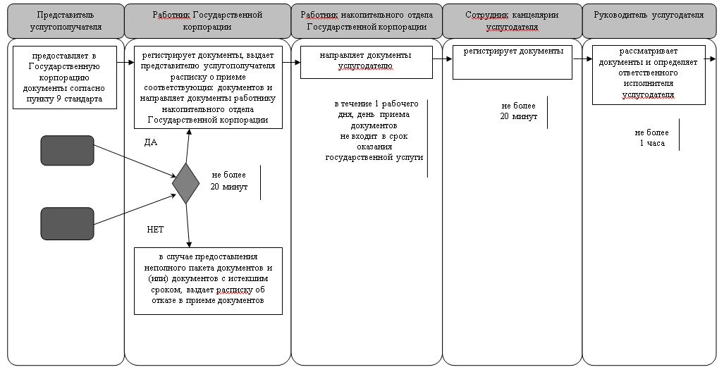

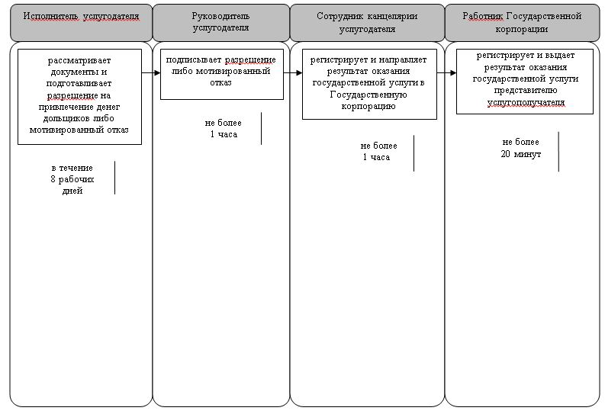

Утвержден постановлением акимата Кызылординской области от "25" декабря 2017 года № 991
Регламент государственной услуги "Выдача выписки об учетной записи договора о долевом участии в жилищном строительстве"
Сноска. Регламент - в редакции постановления акимата Кызылординской области от 06.11.2018 № 1254 (вводится в действие по истечении десяти календарных дней после дня первого официального опубликования).
1. Общие положения
1. Наименование услугодателя: структурные подразделения местного исполнительного органа районов, города областного значения, осуществляющие функцию в сфере архитектуры и градостроительства (далее – услугодатель).
Прием заявления и выдача результата оказания государственной услуги осуществляются через некоммерческое акционерное общество "Государственная корпорация "Правительство для граждан" (далее – Государственная корпорация).
2. Форма оказания государственной услуги - бумажная.
3. Результат оказания государственной услуги - выдача выписки об учетной записи договора о долевом участии в жилищном строительстве по форме согласно приложению 1 к стандарту государственной услуги "Выдача выписки об учетной записи договора о долевом участии в жилищном строительстве", утвержденного приказом Министра по инвестициям и развитию Республики Казахстан от 26 июня 2017 года № 387 "Об утверждении стандартов государственных услуг в сфере долевого участия в жилищном строительстве" (зарегистрирован в государственном Реестре нормативных правовых актов за номером 15398) (далее - стандарт) либо мотивированный ответ об отказе в оказании государственной услуги в случаях и по основаниям, предусмотренных пунктом 10 стандарта (далее – мотивированный отказ).
Форма предоставления результата оказания государственной услуги - бумажная.
2. Описание порядка действий (взаимодействия) структурных подразделений (работников) услугодателя с Государственной корпорацией в процессе оказания государственной услуги
4. Основание для начала процедуры (действия) по оказанию государственной услуги: обращение представителя услугополучателя с предъявлением документа, удостоверяющего личность (для идентификации личности) и документа, подтверждающего полномочия (далее – представитель услугополучателя) в Государственную корпорацию с заявлением и пакетом документов, согласно пункту 9 стандарта.
5. Содержание каждой процедуры (действия), входящей в состав процесса оказания государственной услуги, длительность выполнения:
1) представитель услугополучателя предоставляет в Государственную корпорацию документы согласно пункту 9 стандарта. Результат процедуры (действия): предоставление документов в Государственную корпорацию;
2) работник Государственной корпорации регистрирует документы, выдает представителю услугополучателя расписку о приеме соответствующих документов и направляет документы работнику накопительного отдела Государственной корпорации либо в случае предоставления представителем услугополучателя неполного пакета документов согласно перечню, предусмотренному пунктом 9 стандарта и (или) документов с истекшим сроком, выдает расписку об отказе в приеме документов по форме согласно приложению 3 к стандарту (не более двадцати минут). Результат процедуры (действия): выдача представителю услугополучателя расписки о приеме либо об отказе в приеме документов;
работник Государственной корпорации при приеме документов получает письменное согласие представителя услугополучателя на использование сведений, составляющих охраняемую законом тайну, содержащихся в информационных системах, при оказании государственных услуг, если иное не предусмотрено законами Республики Казахстан, согласно приложению 2 к стандарту;
3) работник накопительного отдела Государственной корпорации направляет документы услугодателю (в течение одного рабочего дня, день приема документов не входит в срок оказания государственной услуги). Результат процедуры (действия): направление документов услугодателю;
4) сотрудник канцелярии услугодателя регистрирует документы (не более двадцати минут). Результат процедуры (действия): регистрация и предоставление документов руководителю услугодателя;
5) руководитель услугодателя рассматривает документы и определяет ответственного исполнителя услугодателя (не более одного часа). Результат процедуры (действия): направление документов исполнителю услугодателя;
6) исполнитель услугодателя рассматривает документы и подготавливает выписку об учетной записи договора о долевом участии в жилищном строительстве (далее – выписка) либо мотивированный отказ (в течение четырех рабочих дней). Результат процедуры (действия): предоставление выписки либо мотивированного отказа на подпись руководителю услугодателя;
7) руководитель услугодателя подписывает выписку либо мотивированный отказ (не более одного часа). Результат процедуры (действия): направление выписки либо мотивированного отказа сотруднику канцелярии услугодателя;
8) сотрудник канцелярии услугодателя регистрирует и направляет результат оказания государственной услуги в Государственную корпорацию (не более одного часа). Результат процедуры (действия): направление результата оказания государственной услуги в Государственную корпорацию;
9) работник Государственной корпорации регистрирует и выдает результат оказания государственной услуги представителю услугополучателя (не более двадцати минут). Результат процедуры (действия): выдача результата оказания государственной услуги представителю услугополучателя.
3. Описание порядка взаимодействия структурных подразделений (работников) услугодателя в процессе оказания государственной услуги
6. Перечень структурных подразделений (работников) услугодателя, которые участвуют в процессе оказания государственной услуги:
1) работник Государственной корпорации;
2) работник накопительного отдела Государственной корпорации;
3) сотрудник канцелярии услугодателя;
4) руководитель услугодателя;
5) исполнитель услугодателя.
7. Подробное описание последовательности процедур (действий), взаимодействия структурных подразделений (работников) услугодателя, а также описание порядка взаимодействия с другими услугодателями и (или) Государственной корпорацией в процессе оказания государственной услуги отражено в справочнике бизнес-процессов оказания государственной услуги согласно приложению к настоящему регламенту.
Справочник бизнес-процессов оказания государственной услуги размещается на официальных интернет-ресурсах государственного учреждения "Управление строительства, архитектуры и градостроительства Кызылординской области", акимата Кызылординской области, акиматов районов и города областного значения.
Приложение к регламенту государственной услуги "Выдача выписки об учетной записи договора о долевом участии в жилищном строительстве"
Справочник бизнес-процессов оказания государственной услуги

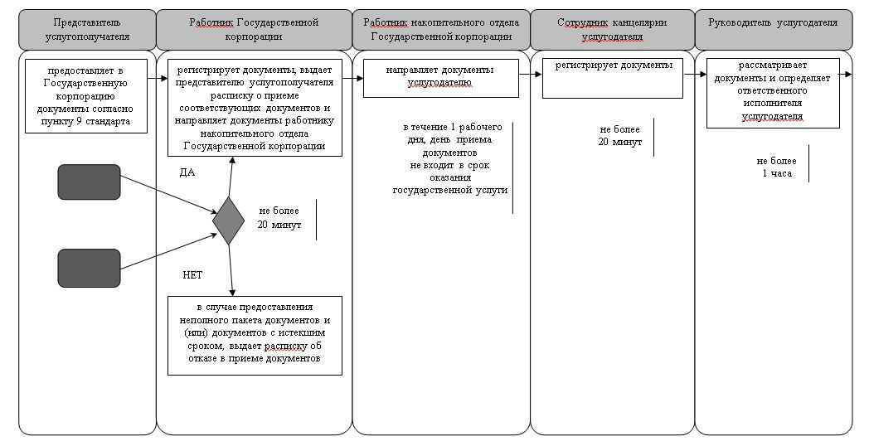

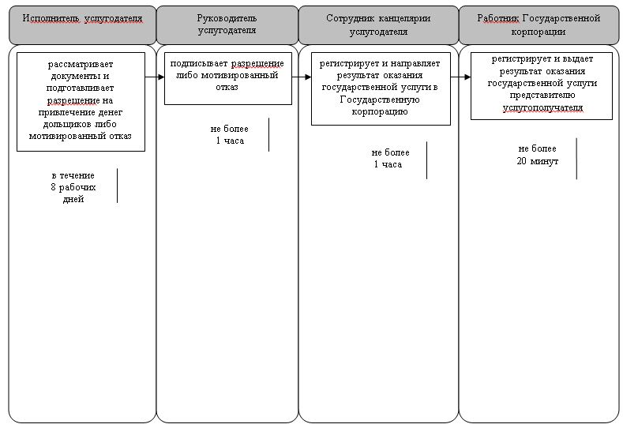

© 2012. РГП на ПХВ «Институт законодательства и правовой информации Республики Казахстан» Министерства юстиции Республики Казахстан

